南开大学2018级“场论与无穷级数（信）”结课统考试卷 （A卷） 2019年6月10日 草稿区
姓名 学号 专业 任课教师
（说明：答案务必写在装订线右侧，写在装订线左侧无效。影响成绩后果自负。）
题号 | 一 | 二 | 三 | 四 | 五 | 六 | 七 | 八 | 卷面  成绩 | 核分  签名 | 复核  签名
得分

一、判定下列级数的敛散性(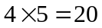分):
一题得分
(1) 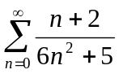;

(2) 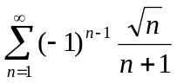;

(3) 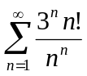;

(4) 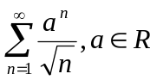.

二、求幂级数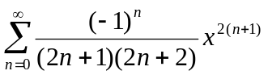的收敛域、和函数，并求级数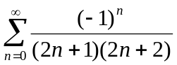的和。（本题10分）.
二题
得分

场论与无穷级数（信）A4--1
三、将函数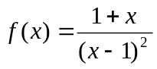展开为的幂级数，并说明其收敛域.（本题10分） 草稿区
姓名 学号 专业 任课教师

三题
得分

四、求下列微分方程的通解或初值问题的解（每小题5分）：
（1）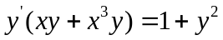；

四题
得分

（2）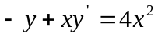

（3）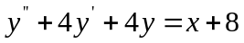；

（4）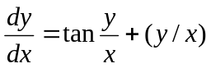,(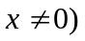;

（5）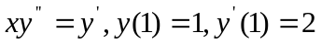;

场论与无穷级数（信）A4-2
五、计算下列广义积分（每小题5分）： 草稿区
姓名 学号 专业 任课教师

（1） 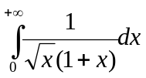；
五题
得分

（2）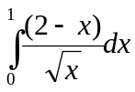

装 订 线 二
二
六、（本题9分）将函数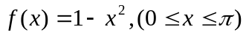展开为（周期为）的余弦级数，并求级数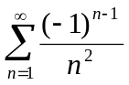的和.
.

六题
得分

场论与无穷级数（信）A4-3

七、（本题10分）设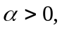讨论广义积分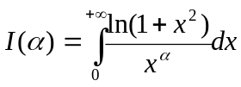敛散性。. 草稿区
姓名 学号 专业 任课教师

七题
得分

八、（6分）设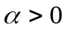，计算积分：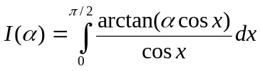，
八题
得分
其中被积函数在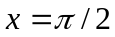之值，取其在该点的极限。

场论与无穷级数（信）A4-4

